Списание товаров по возвратам товаров от клиента (не брак) в ИС Софт-Аптека.

- В разделе «Склад» выберите документ «Списание товаров».
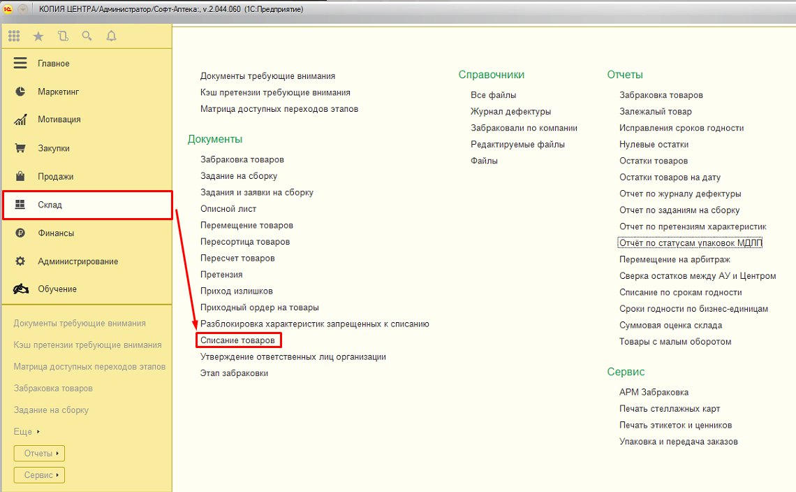
- Нажмите кнопку «Создать».
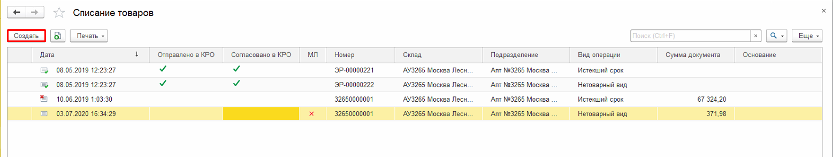
- Выберите вид операции «Недостача» и склад арбитраж.
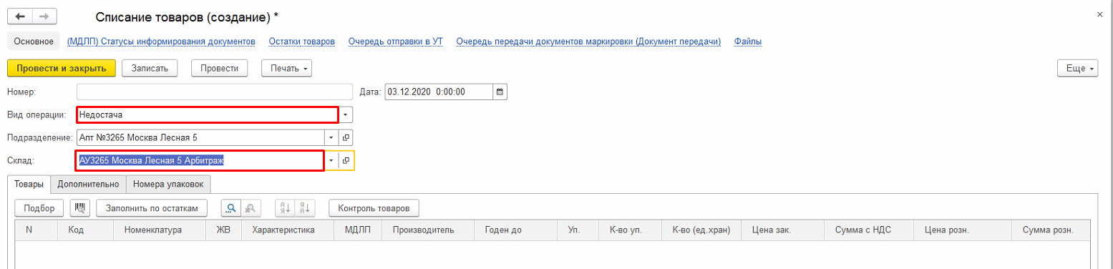

- Добавьте товар, подлежащий списанию.
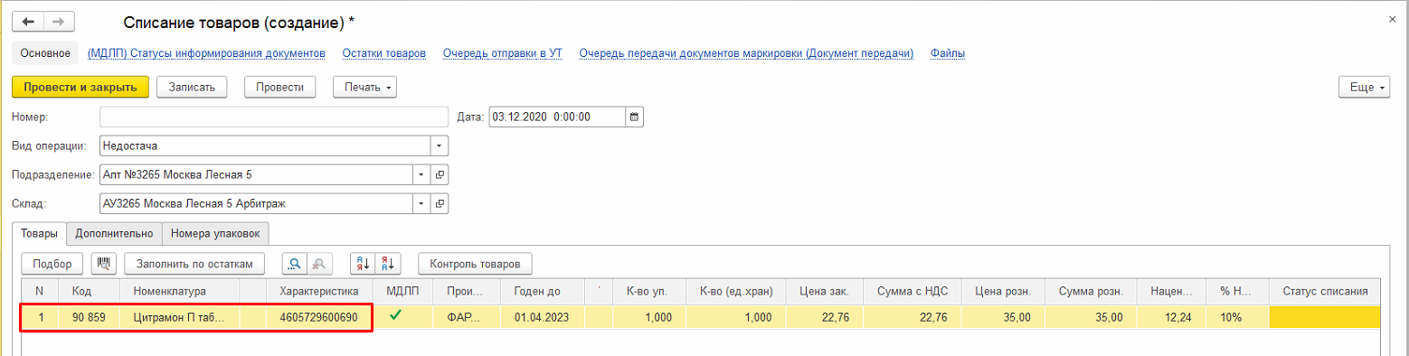
- В данном списании проставьте статус «За счет МОЛ».
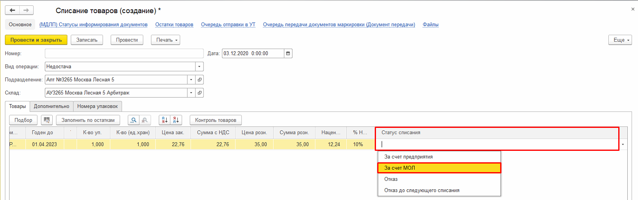
- Запишите документ и откройте форму контроля, кликнув по кнопке «Контроль товаров».
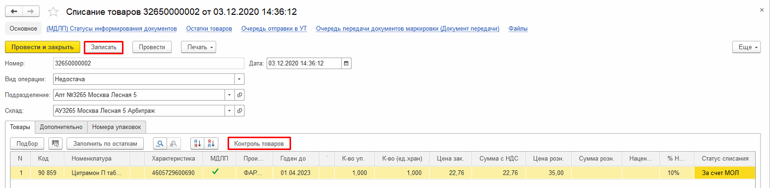

- Просканируйте в открывшееся окно «Контроля подобранных товаров» Data Matrix код со списываемой упаковки.
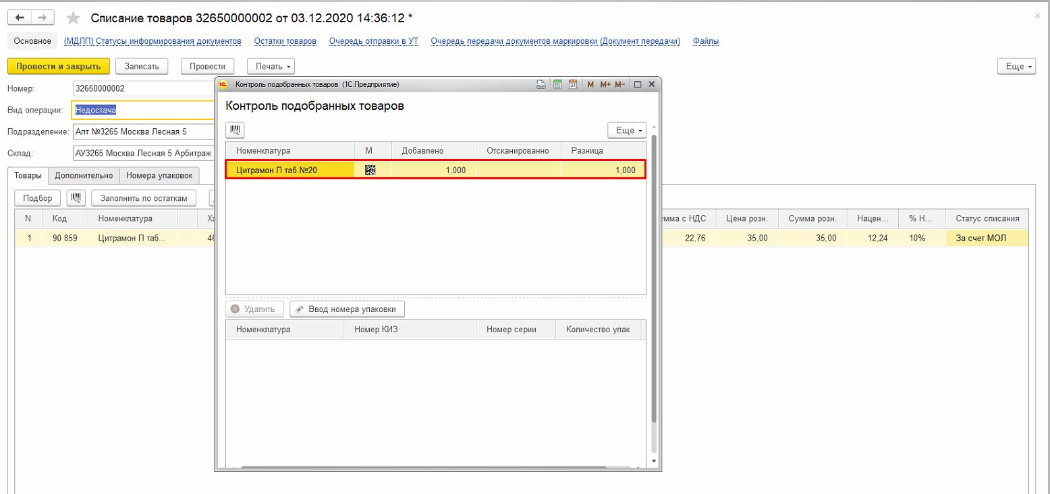
- После сканирования позиция исчезнет из контроля. Нажмите «Закрыть».
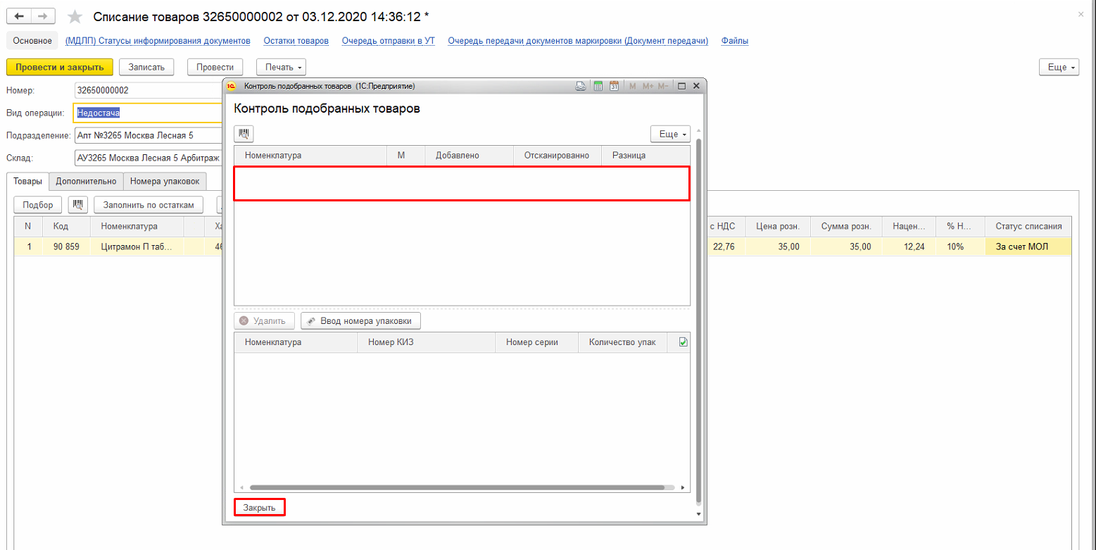
- Проведите и закройте документ.
